Table des matières

Objectif Pédagogique 3

Présentation HTML 4

# Objectif Pédagogique

# Structure des pages web

* Création d’une page test
* On va créer un nouveau dossier sur le bureau par exemple
* Ouvrir Visual Studio Code
* Ouvrir le dossier dans Visual Studio Code
* Créer un nouveau fichier html

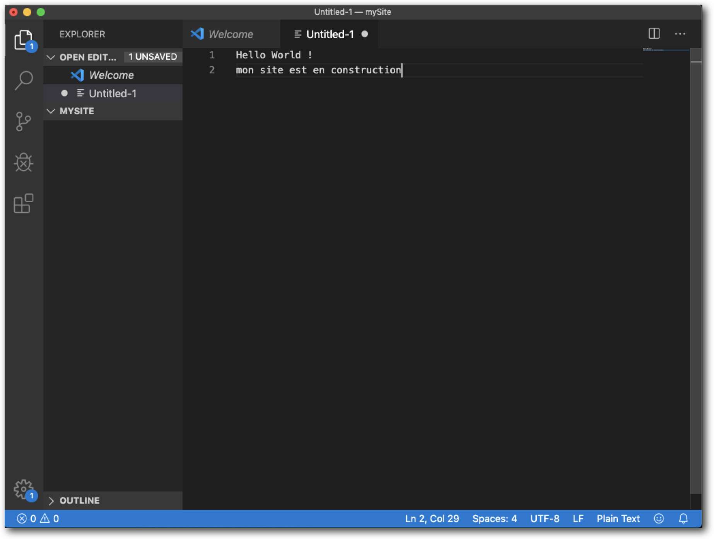

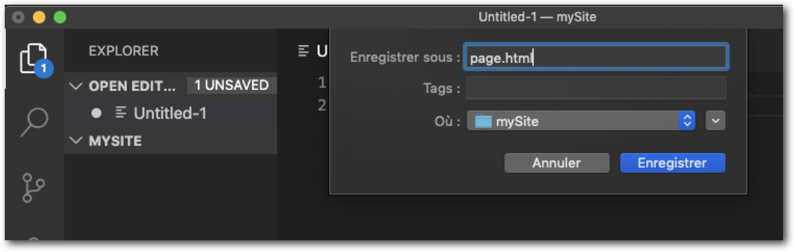

Sauvegarder ce nouveau fichier sous un nom page.html

Ou ma-page.html

Pour les noms de page, essayer d’être au maximum concis et précis en prenant en compte ce que fait la page (connexion, login, register, articles…)

Pas de majuscule, Pas d’espace.

Tout en minuscule avec des tiret – ou _

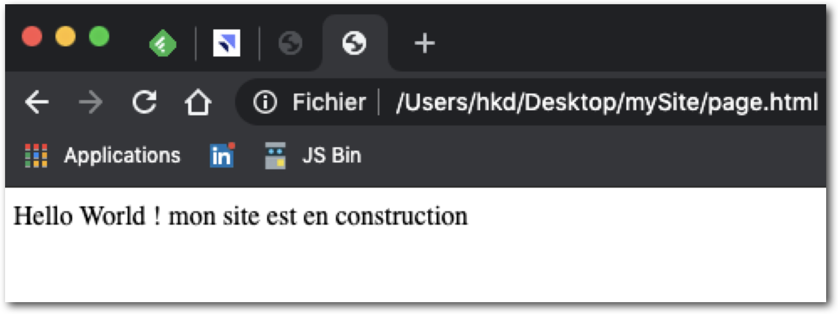

Rendu visuel de ma première page Html

* Balises / Attributs
* 1 page Html se compose de plusieurs balises
* Les balises sont invisibles (interprétées par le navigateur)
* Les balises servent à indiquer à l’ordinateur ce qu’il doit afficher
* Les balises renseignent le type d’éléments à afficher (Du texte, un titre, des paragraphes, des images, etc…)
* 2 catégories de balises :
* Balises par paires
* Balises Orphelines
* Balises / Attributs
* Balises syntaxe :
  1. Un chevron ouvrant (<)
  2. Le nom de la balise
  3. Des attributs (optionnels). Un espace, suivi du nom de l'attribut, d'un signe égal (=) et d'une valeur entre doubles quotes ("").

Un chevron fermant (>)

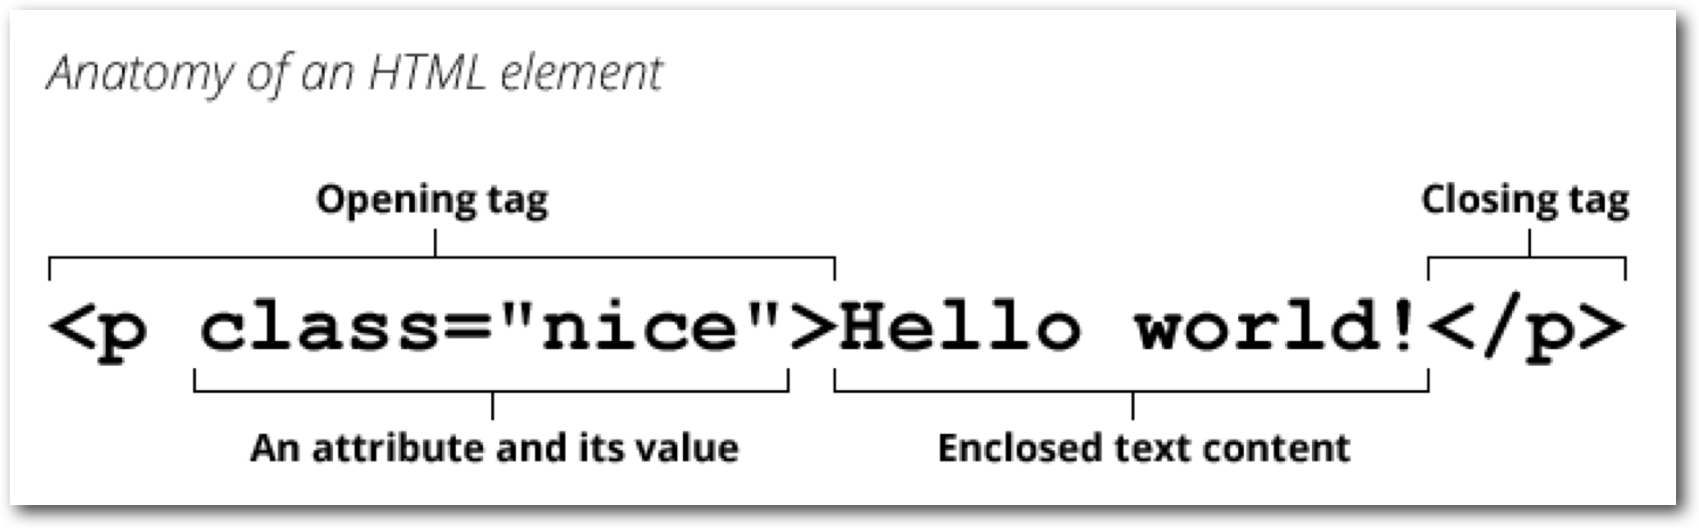

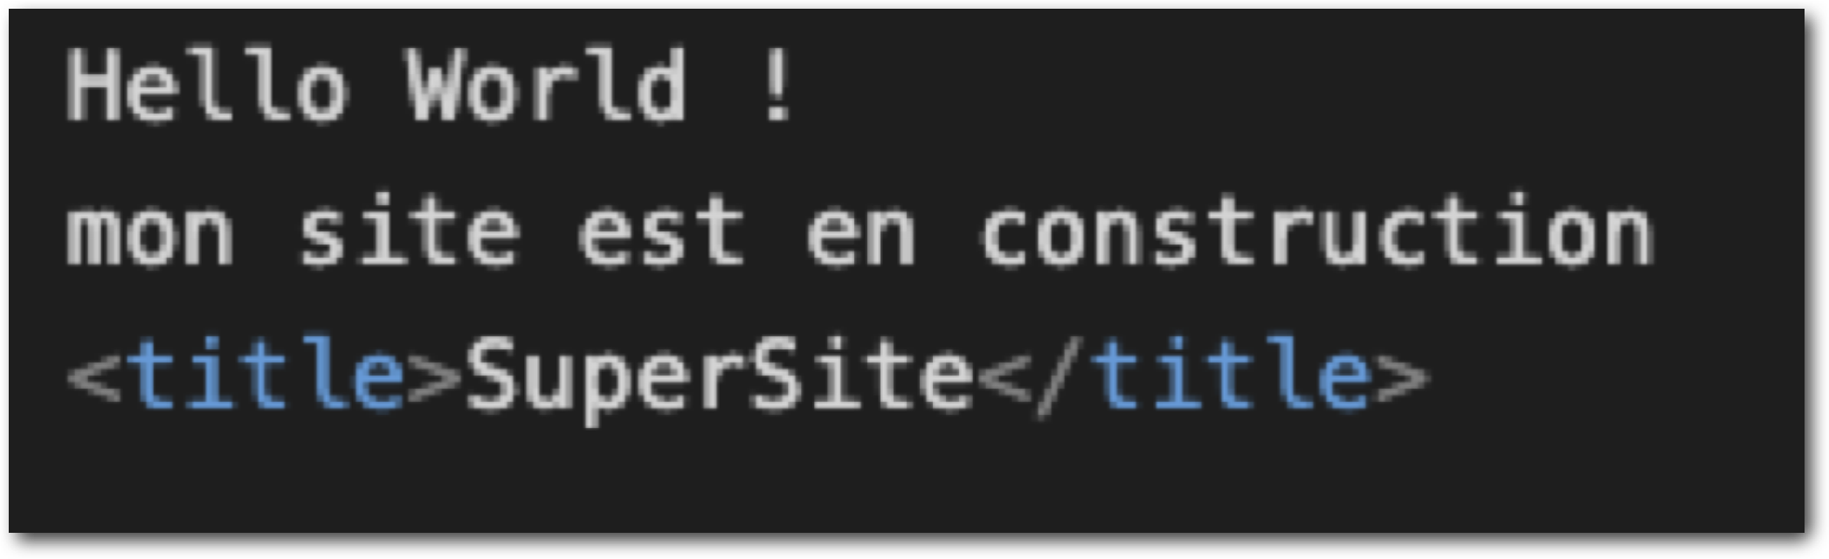

Utilisation de la balise title

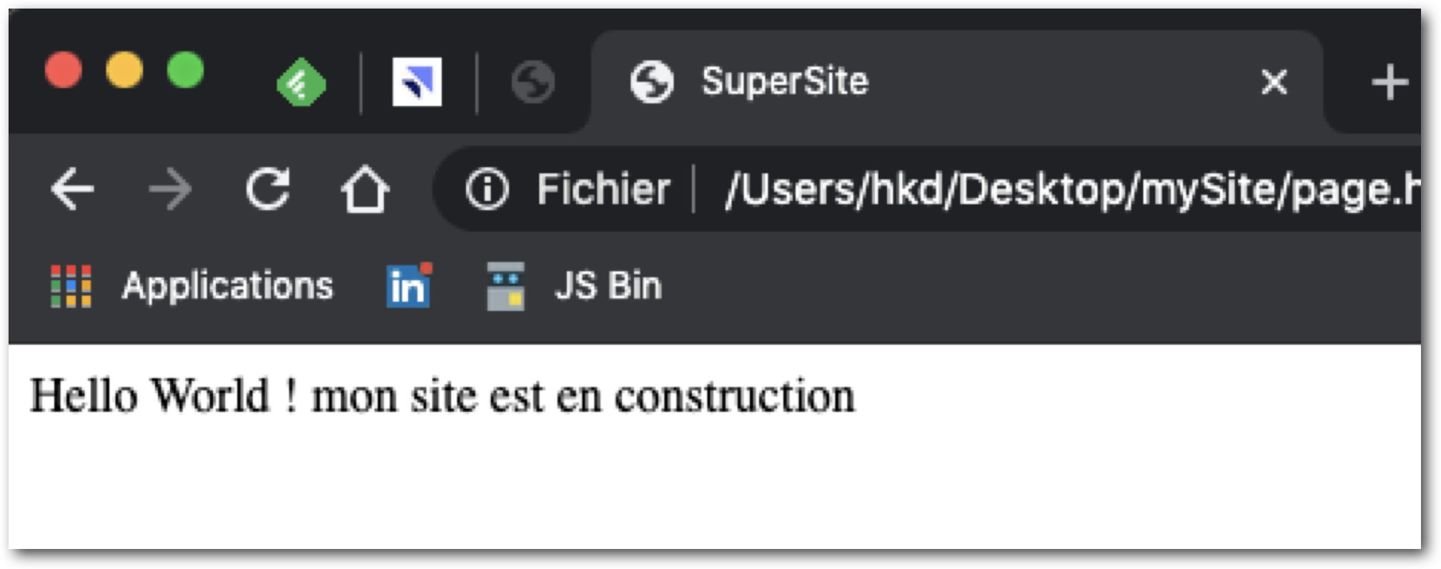

Rendu visuel du title dans le nom de l’onglet du site web

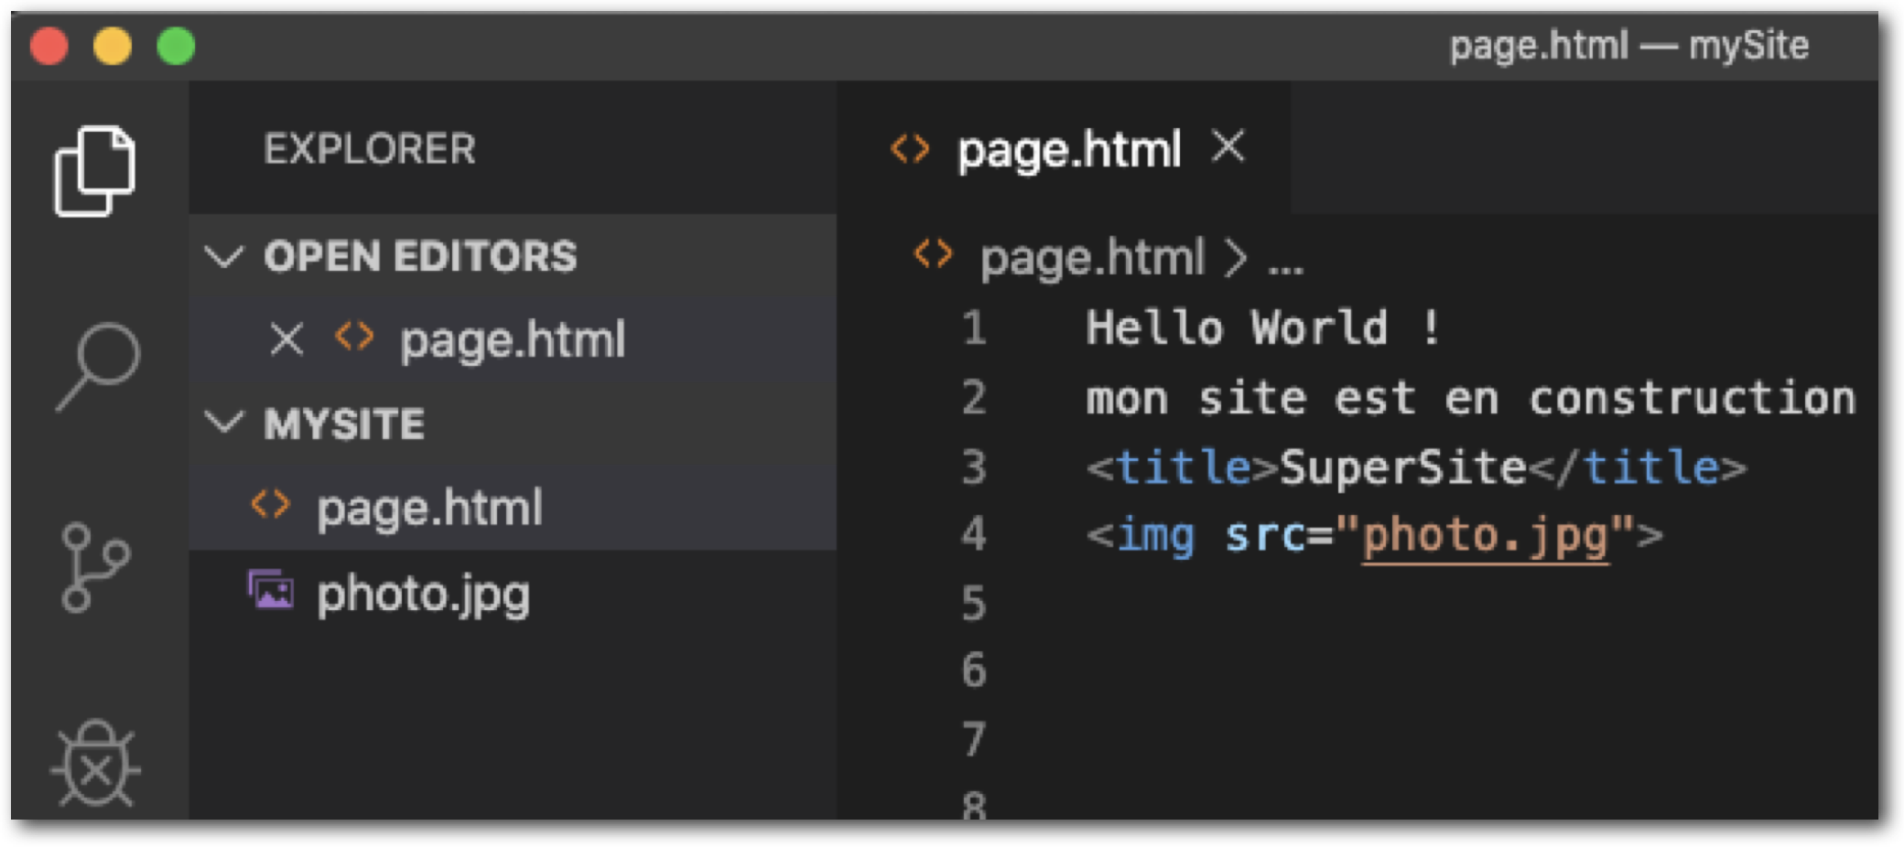

Exemple d’utilisation d’une balise image

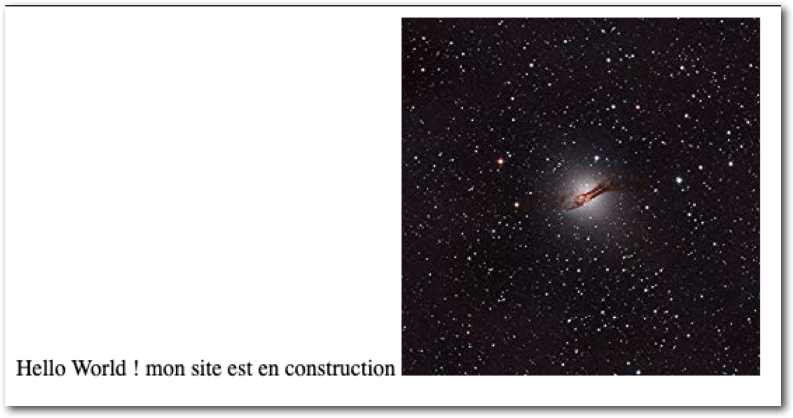

Rendu visuel de mon image dans la page

|  |  |
| --- | --- |
| Paires | Orpheline Auto Fermante |
| <h1> </h1> | <img /> |
| <p> </p> | <br /> |
| <ul> </ul> | <input /> |
|  |  |

Récapitulatif (non exhaustif) des balises par paires et orphelines.

Img : pour insérer 1 img

Br : saut de ligne

Input : créer un contrôle dans formulaire

Pour les balises orphelines le / n’est pas nécessaire à la fin.

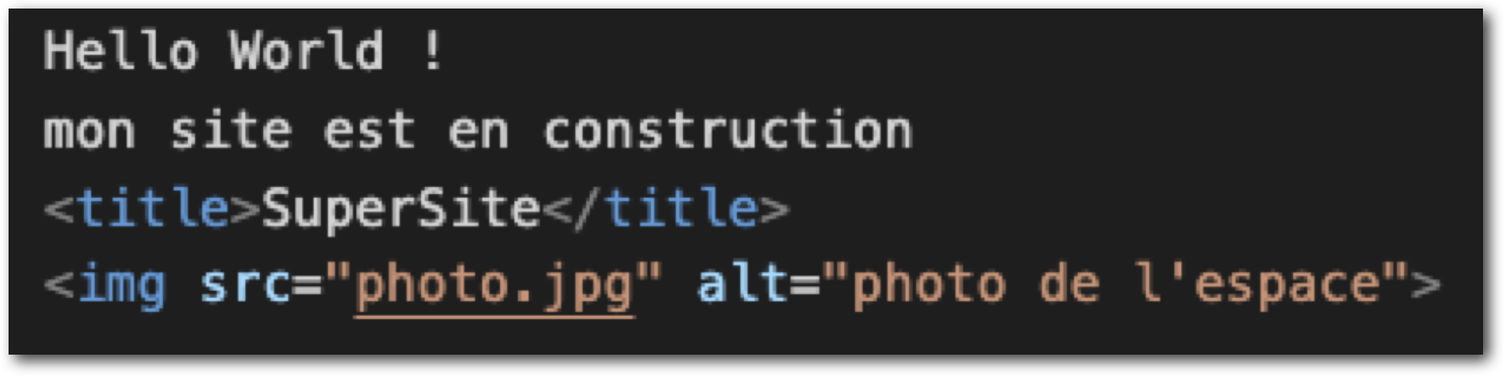

Exemple d’utilisation de 2 attributs sur une image.

Dans ma balise image j’ai 2 attributs :

* Src pour indiquer où se trouve la source de l’image
* Alt pour indiquer un texte alternatif qui décrit l’image si elle ne se charge pas.

L’idée c’est de se renseigner sur les attributs possibles pour une balise que l’on veut utiliser

Les attributs se placent dans les balises ouvrantes (paire).

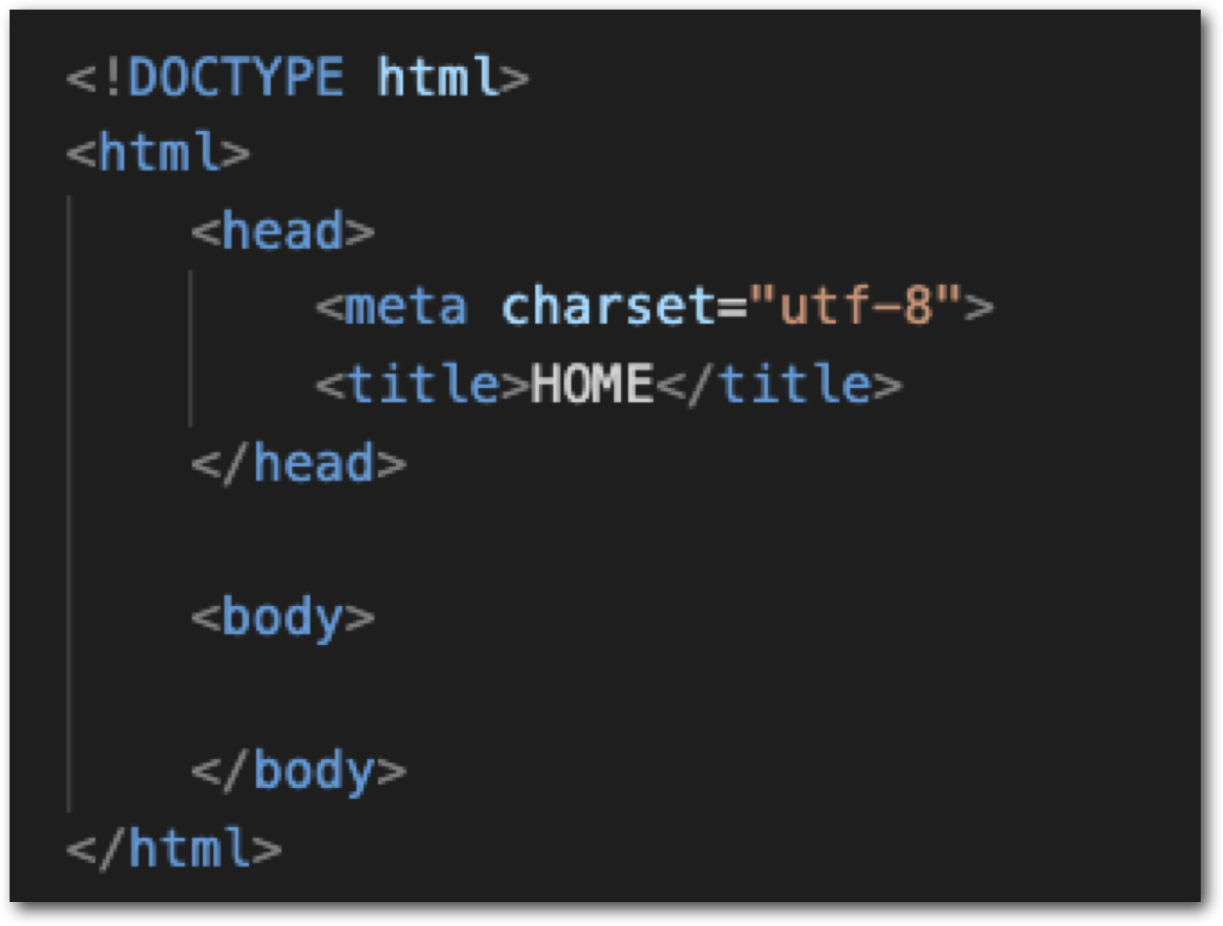

Exemple d’indentation du code source

Pour garder une lisibilité claire de notre code, nous pouvons l’indenter (Tab).

* Structure Basique Page Html (DOCTYPE)

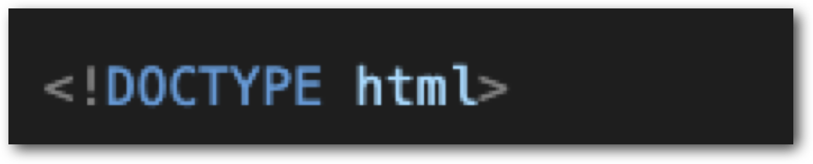

* 1ère « balise » de la page
* Indique qu’il s’agit d’une page de type Html 5

Avant Html 5 la balise doctype était lus complexe.

* Structure Basique Page Html (<html>)

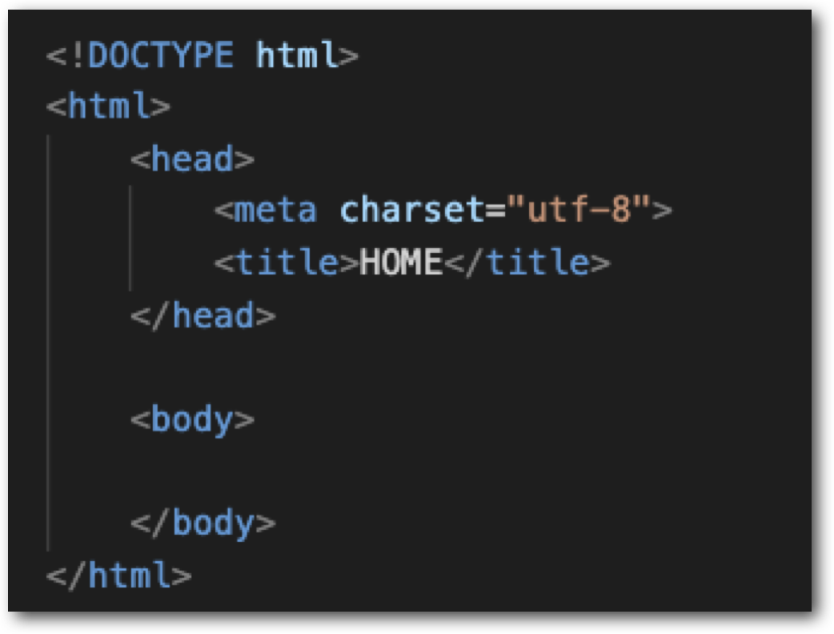

* <html> (balise ouvrante)
* Balise principale de notre code
* Englobe tout le contenu de notre page

</html> (balise fermante à la toute fin)

* Structure Basique Page Html (<head>)
* <head> (Balise ouvrante)
* Cette partie renseigne des infos sur la page
  + 1. Titre
    2. L’encodage
    3. La gestion de caractères spéciaux
* Les informations qu’elle contient ne sont pas affichées

</head> (balise fermante)



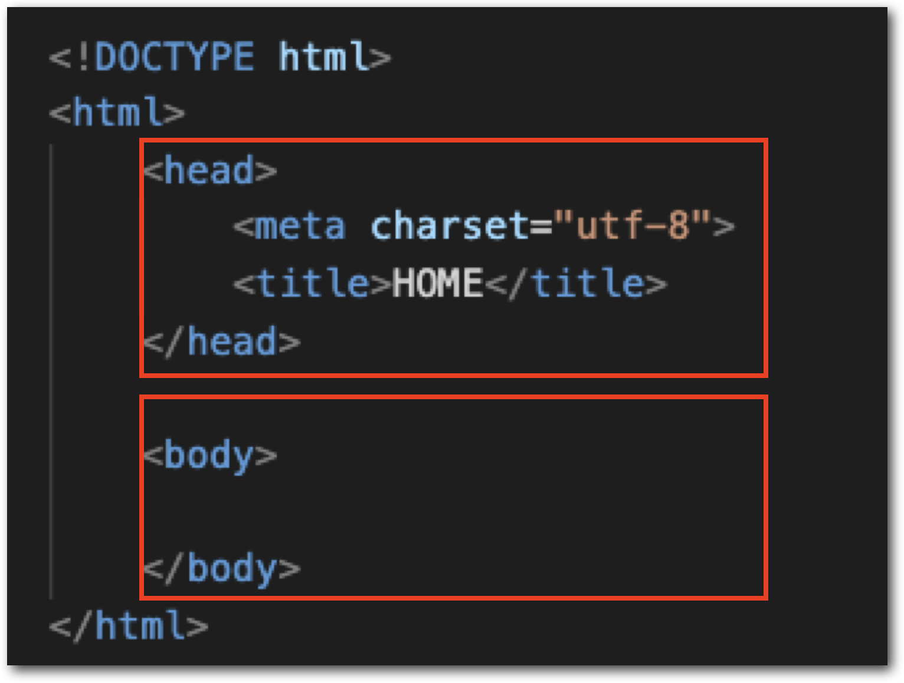

Structure basique d’une page web

Dans une page web on va retrouver principalement 2 parties, le contenu de la balise <head> dédié à la configuration de la page et de la balise <body> dans laquelle on ira placer ce qui devra s’afficher sur notre page.

* Structure Basique Page Html (<body>)
* <body> (Balise ouvrante)
* La partie principale de la page (le corps)
* La plupart de ce qui sera affiché à l’écran se trouve entre ces 2 balises

</body> (balise fermante)

* Structure Basique Page Html (charset encodage)

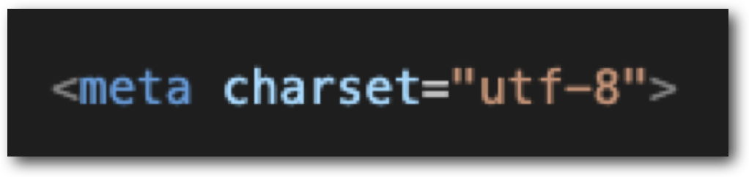

* Indique le type d’encodage utilisé sur la page web
* La façon dont le fichier est enregistré
* L’encodage permet de définir comment vont s’afficher des caractères spéciaux (accents, chinois, japonais …)
* Plusieurs types d’encodage

Aujourd’hui le plus répandu est utf-8

* Structure Basique Page Html (<title>)

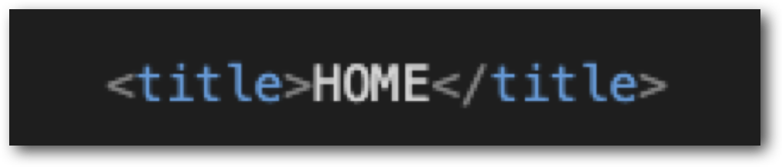

* Balise ouvrante <title>
* Renseigne le titre de votre page web (onglet)
* Titre pertinent et concis sur le contenu de la page.

Balise fermante </title>

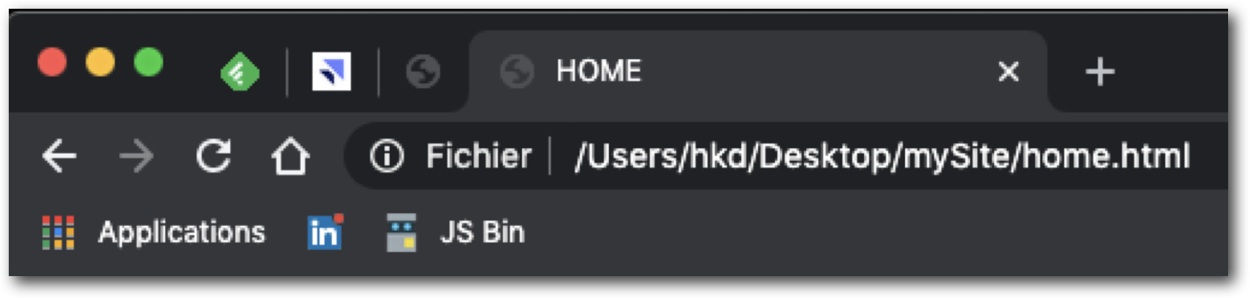

Concernant les Titres, ils devront faire moins de 100 caractères sinon illisible. Ils sont Également utile pour le référencement dans Google, le titre apparait dans les résultats de recherche.

Bien choisir ses titres de page s est important.

* Structure Basique Page Html (commentaires)
* Du code qui sert de mémo, d’indications, explications…
* Ce code n’est pas affiché dans la page

Destiné aux développeurs pour y voir plus clair.

